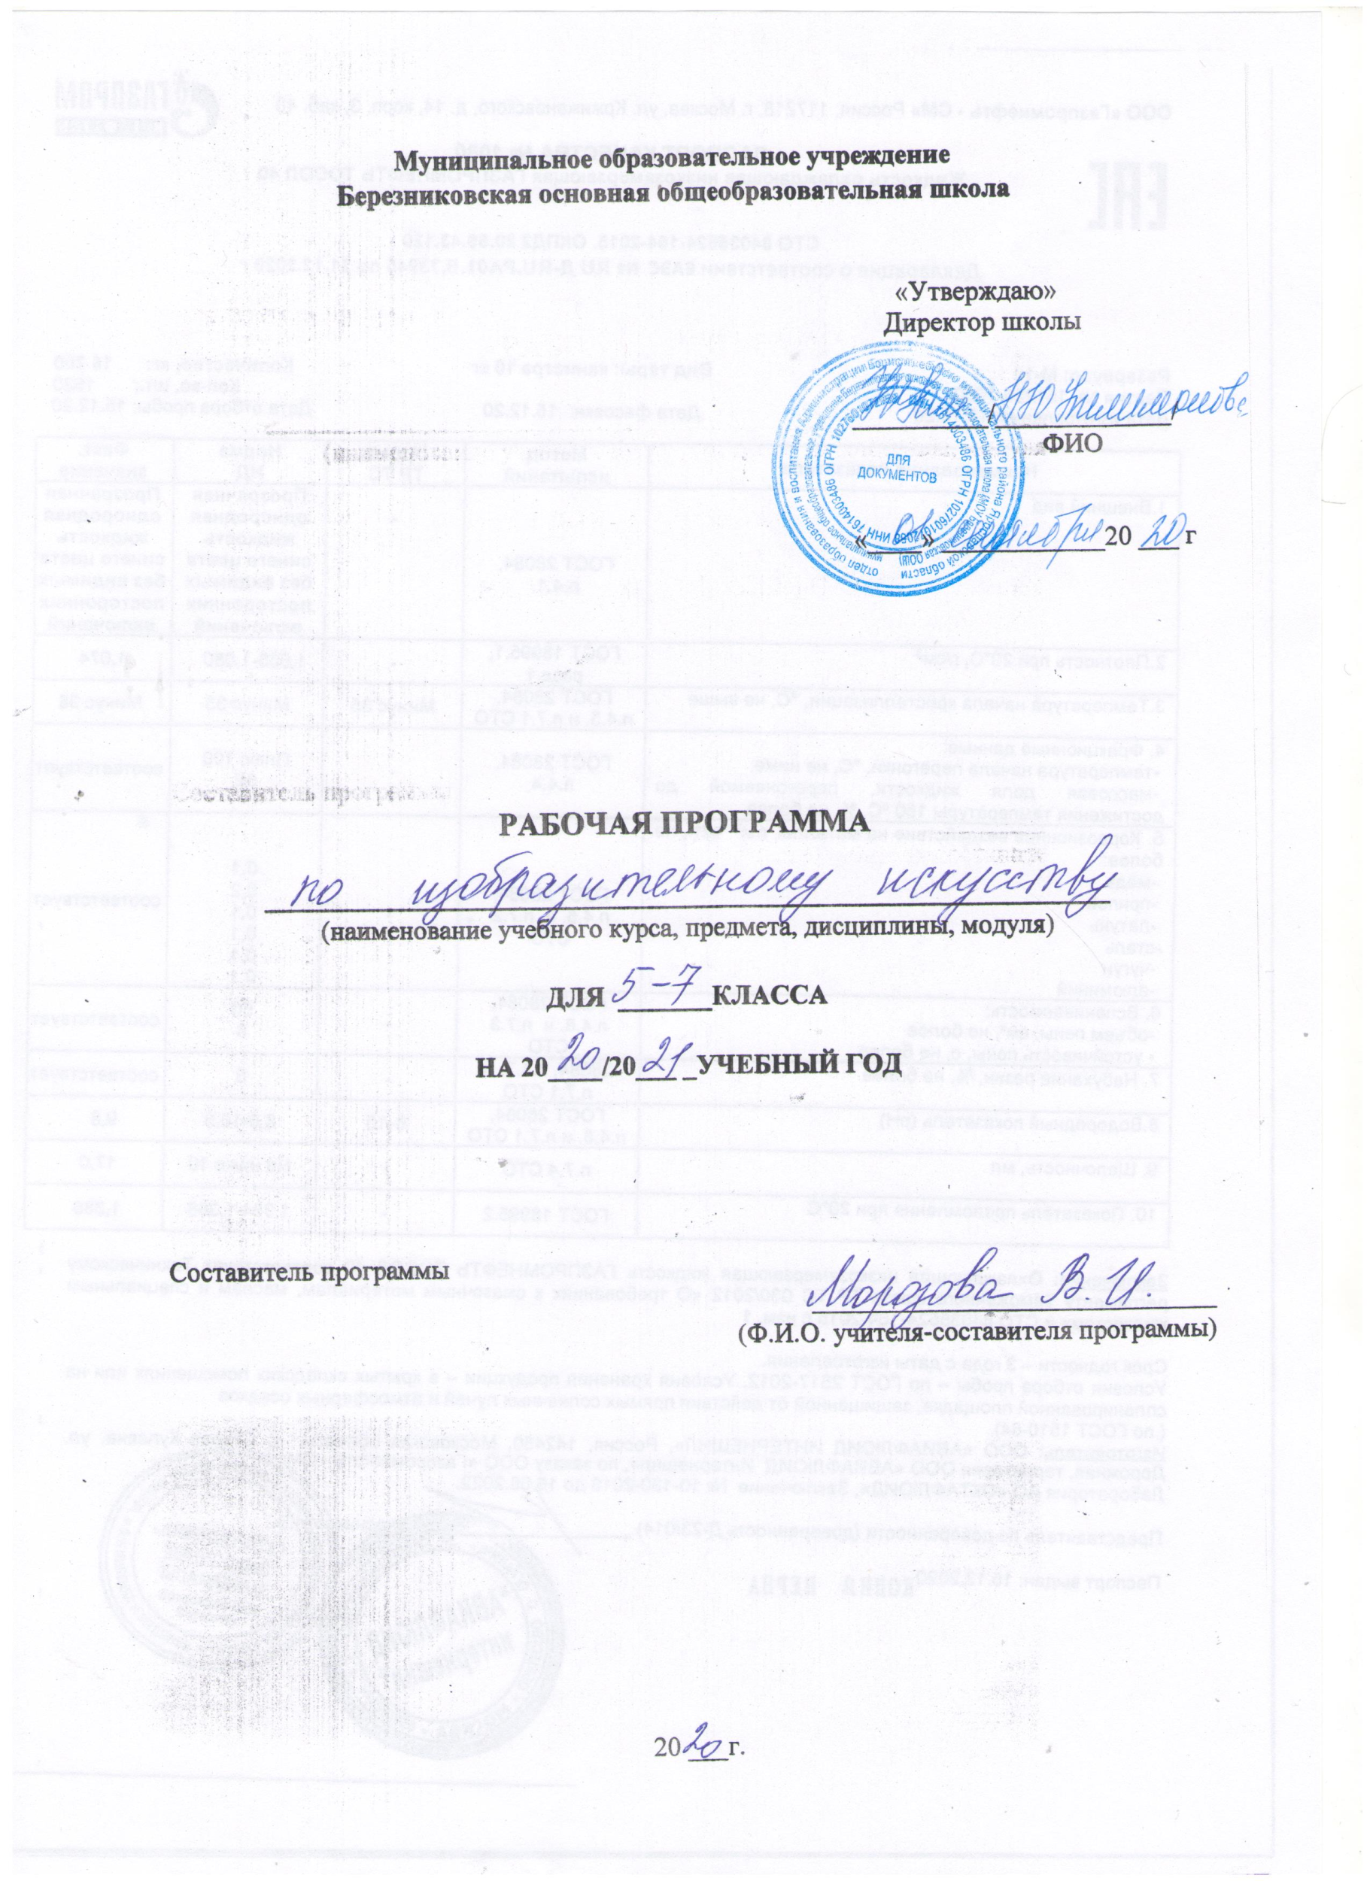 Пояснительная записка.

Рабочая программа «Изобразительное искусство» разработана на основании следующих нормативных документов:

1.«Закон об образовании РФ» №273-ФЗ от 29.12.2012;
2.Федеральный государственный образовательный стандарт основного общего образования;
3.Примерная программа по предметам «Изобразительное искусство» для учащихся 5-9 классов, М.: Просвещение, 2018 год (стандарты второго поколения);
4.Авторская программа М.Б. Неменского и др. «Изобразительное искусство» (Программы для общеобразовательных учреждений Москва, издательство «Дрофа» 2018 год)

5.Письмо Министерства Образования о рабочих программах учебных предметов от 28.10.2015
6.Федеральный перечень рекомендованных учебников (допущенных) к использованию в образовательном процессе в образовательных учреждениях, реализующих программы общего образования.

Место предмета в базисном учебном плане

На изучение предмета «Изобразительное искусство» отводится 1 час в неделю, 34 часа в год.
Рабочая программа ориентирована на использование учебника для общеобразовательных организаций под редакцией Б.М.Неменского
«Декоративно – прикладное искусство в жизни человека». Учебник для 5 класса общеобразовательных учреждений. Под редакцией Б. М. Неменского. Москва «Просвещение» 2016 год
«Искусство в жизни человека» Учебник для 6 класса общеобразовательных учреждений. Под редакцией Б. М. Неменского. Москва «Просвещение» 2016 год
«Дизайн и архитектура в жизни человека» Учебник для 7 класса общеобразовательных учреждений. Под редакцией Б. М. Неменского. Москва «Просвещение» 2016 год

1.Планируемые результаты освоения учебного предмета
Личностные результаты
-воспитание гражданской идентичности: патриотизма и любви к Отечеству, чувства гордости за свою Родину; осознание своей этнической принадлежности, знание культуры своего народа, своего края, основ культуры народов России и человечества; усвоение гуманистических ценностей многонационального российского общества;
-формирование ответственного отношения к учению, готовности и способности учащегося к самообразованию на основе мотивации к обучению и познанию;
-формирование доброжелательного отношения к окружающим людям; -развитие морального сознания и компетентности в решении моральных проблем на основе личностного выбора, формирование нравственных качеств и нравственного поведения; осознание ответственного отношения к своим поступкам;
-формирование коммуникативной компетентности в общении и сотрудничестве со сверстниками и взрослыми в процессе образовательной, творческой деятельности; готовности и способности вести диалог с другими людьми и достигать в нём понимания;
-осознание значения семьи в жизни человека и общества, принятие ценностей семейной жизни, уважительное и заботливого отношение к членам своей семьи;
-развитие эстетического сознания через освоение художественного наследия народов России и мира, творческой деятельности эстетического характера.
Метапредметные результаты
-умение определять цели обучения, ставить задачи обучения, развивать мотивы познавательной деятельности;
-умение самостоятельно планировать пути достижения целей, осознанно выбирать наиболее эффективные пути решения учебных и познавательных задач;
-умение осуществлять самоконтроль, самооценку деятельности;
Предметные результаты
-формирование основ художественной культуры обучающихся как части их общейдуховной культуры; развитие эстетического эмоционально-ценностного видения окружающего мира; развитие зрительной памяти, ассоциативного мышления, художественного вкуса и творческого воображения;
-развитие визуально-пространственного мышления как формы эмоционально-ценностного освоения мира и самовыражения;
-освоение художественной культуры во всём многообразии её видов, жанров, стилей как материального выражения духовных ценностей, воплощённых в пространственных формах (фольклорное творчество, классические произведения, искусство современности);
- воспитание уважения к истории культуры Отечества;
-приобретение опыта создания художественного образа в разных видах и жанрах визуально-пространственных искусств: изобразительных (живопись, графика, скульптура), декоративно-прикладных, в архитектуре и дизайне;
- приобретение опыта работы различными художественными материалами и в разных техниках в различных видах визуально-пространственных искусств, в специфических формах художественной деятельности, в том числе базирующихся на ИКТ (цифровая фотография, видеозапись, компьютерная графика, др.);
-развитие потребности в общении с произведениями изобразительного искусства;
-осознание значимости искусства и творчества в личной и культурной самоидентификации личности;
-развитие индивидуальных творческих способностей обучающихся, формирование устойчивого интереса к творческой деятельности
5 класс
Учащиеся научатся :
-понимать значение древних корней народного искусства; - определять связь времён в народном искусстве;
-понимать место и роль декоративного искусства в жизни человека и общества в разные времена;
-различать несколько разных промыслов, историю их возникновения и развития (Гжель, Жостово, Хохлома):
- различать по стилистическим особенностям декоративное искусство разных времён: Египта, Древней Греции, средневековой Европы, эпохи барокко, классицизма;
-представлять тенденции развития современного повседневного и выставочного искусства- отражать в рисунках и проектах единство формы и декора (на доступном уровне);
-создавать собственные проекты-импровизации в русле образного языка народного искусства, современных народных промыслов (ограничение цветовой палитры, вариации орнаментальных мотивов)
-создавать проекты разных предметов среды, объединённых единой стилистикой (одежда, мебель, детали интерьера определённой эпохи);
-объединять в индивидуально-коллективной работе творческие усилия по созданию проектов украшения интерьера школы, или других декоративных работ, выполненных в материале.

6 класс
Учащиеся научатся:
-понимать особенности языка следующих видов изобразительного искусства: живописи, графики, скульптуры;
- различать основные жанры изобразительного искусства;
- узнавать известнейшие музеи свое страны и мира (Третьяковская галерея, Эрмитаж, Русский музей, Лувр, Прадо, Дрезденская галерея);
- анализировать произведения скульптуры, живописи, графики;
- работать с натуры в живописи и графике над натюрмортом и портретом;
- выбирать наиболее подходящий формат листа при работе над натюрмортом, пейзажем, портретом;
- добиваться тональных и цветовых градаций при передаче объёма;
- передавать при изображении предмета пропорции и характер формы;
- передавать при изображении головы человека (на плоскости и в объёме) пропорции, характер черт, выражение лица;
- передавать пространственные планы в живописи и графике с применением знаний линейной и воздушной перспективы;
- в рисунке с натуры передавать единую точку зрения на группу предметов; - пользоваться различными графическими техниками
- оформлять выставки работ своего класса в школьных интерьерах.

7 класс
Учащиеся научатся:
-анализировать произведения архитектуры и дизайна; каково место конструктивных искусств в ряду пластических искусств, их общие начала и специфику;
-определять особенности образного языка конструктивных видов искусства, единство функционального и художественно-образных начал и их социальную роль;
-представлять основные этапы развития и истории архитектуры и дизайна, тенденции современного конструктивного искусства.
-конструировать объёмно-пространственные композиции, моделировать архитектурно-дизайнерские объекты (в графике и объёме);
-моделировать в своём творчестве основные этапы художественно-производственного процесса в конструктивных искусствах;
-работать с натуры, по памяти и воображению над зарисовкой и проектированием конкретных зданий и вещной среды;
-конструировать основные объёмно-пространственные объекты, реализуя при этом
фронтальную,объёмную и глубинно-пространственную композицию;
-использовать в макетных и графических композициях ритм линий, цвета, объёмов, статику и динамику тектоники и фактур;
-владеть навыками формообразования, использования объёмов в дизайне и архитектуре (макеты из бумаги, картона, пластилина);
-создавать композиционные макеты объектов на предметной плоскости и в пространстве;
-создавать с натуры и по воображению архитектурные образы графическими материалами и др.;
-работать над эскизом монументального произведения (витраж, мозаика, роспись, монументальная скульптура);
-использовать выразительный язык при моделировании архитектурного ансамбля;
-использовать разнообразные графические материалы и материалы для работы в объёме.

2.СОДЕРЖАНИЕ УЧЕБНОГО ПРЕДМЕТА

Общая тема программы 5 класса – «Декоративно-прикладное искусство в жизни человека».
5 класс, или первый год основной школы посвящён изучению группы декоративных искусств, в которых сохраняется наглядный для детей их практический смысл, связь с фольклором, с национальными и народными корнями искусств. Здесь в наибольшей степени раскрывается присущий детству наивно-декоративный язык изображения и непосредственная образность, игровая атмосфера, присущие как народным формам, так и декоративным функциям искусства в современной жизни. Осуществление программы предполагает акцент на местные художественные традиции и конкретные промыслы.
Для формирования мировоззрения подростков особенно важно знакомство с народным, крестьянским декоративным искусством, которое наиболее полно хранит и передаёт новым поколениям национальные традиции, выработанные народом формы эстетического отношения к миру.
Образный язык декоративного искусства имеет свои особенности. Цвет и форма в декоративном искусстве часто имеют символичное значение. Чувство гармонии и чувство материала особенно успешно можно развить у школьников в процессе изучения цветовых и линейных ритмов, композиционная стройность постепенно осваивается учащимися от урока к уроку.
Именно поэтому выработка у школьников способности чувствовать и понимать эстетические начала декоративного искусства, осознавать единство функционального и эстетического значения вещи важно для формирования культуры быта нашего народа, культуры его труда, культуры человеческих отношений

I четверть —«Древние корни народного искусства». Древние образы в
народном искусстве. Орнамент как основа декоративного украшения. Конструкция и декор предметов народного быта. Народный праздничный костюм. Внутренний мир русской избы. Народные праздники.
II четверть — «Связь времен в народном искусстве». Древние образы в современных народных игрушках. Искусство Гжели. Истоки и современное развитие промысла. Искусство Городца. Истоки и современное развитие промысла. Искусство Жостова. Истоки и современное развитие промысла. Роль народных промыслов в современной жизни. Связь времен в народном искусстве.
III четверть — «Декор, человек, общество, время». Зачем людям украшения. Декор и положение человека в обществе. Одежда говорит о человеке. О чем рассказывают гербы и эмблемы. Символы и эмблемы в современном обществе. Роль декоративного искусства в жизни человека и общества.
IV четверть—«Декоративное искусство в современном мире».Современное выставочное искусство. Ты сам - мастер декоративно-прикладного искусства (кукла). Ты сам - мастер декоративно-прикладного искусства (ваза). Ты сам - мастер декоративно-прикладного искусства (панно). Декоративно-прикладное искусство в жизни.
Общая годовая тема 6 класса «Изобразительное искусство в жизни человека».
6 класс посвящен изучению собственно изобразительного искусства. Здесь формируются основы грамотности художественного изображения (рисунок, живопись), понимание основ изобразительного языка. Изучая язык искусства, мы сталкиваемся с его бесконечной изменчивостью в истории искусства. В свою очередь, изучая изменения языка искусства, изменения как будто бы внешние, мы на самом деле проникаем в сложные духовные процессы, происходящие в обществе и его культуре.
Искусство обостряет способность чувствовать, сопереживать, входить в чужие миры, учит живому ощущению жизни, даёт возможность проникнуть в иной человеческий опыт и этим преображает жизнь собственную. Понимание искусства – это большая работа, требующая и знаний и умений. Поэтому роль собственно изобразительных искусств в жизни общества и человека можно сравнить с ролью фундаментальных наук по отношению к прикладным.
I четверть–«Виды изобразительного искусства». Изобразительное искусство в семье пластических искусств. Рисунок -основа изобразительного творчества. Линия и ее выразительные возможности. Пятно как средство выражения. Композиция как ритм пятен. Цвет. Основы цветоведения. Цвет в произведениях живописи. Объемные изображения в скульптуре. Основы образного языка изображения.
II четверть – « Мир вещей. Натюрморт». Реальность и фантазия в творчестве художника. Изображение предметного мира: натюрморт. Понятие формы. Многообразие форм окружающего мира. Изображение объёма на плоскости и линейная перспектива. Освещение. Свет и тень. Натюрморт в графике. Цвет в натюрморте. Выразительные возможности натюрморта.
III четверть – «Вглядываясь в человека. Портрет». Образ человека - главная тема искусства. Конструкция головы человека и её пропорции. Графический портретный рисунок и выразительность образа. Портрет в графике. Портрет в скульптуре. Образные возможности освещения в портрете. Портрет в живописи. Роль цвета в портрете. Великие портретисты.
IV четверть – «Человек и пространство в изобразительном искусстве». Жанры в изобразительном искусстве. Импрессионисты – новаторы пейзажной живописи. Городской пейзаж. Выразительные возможности изобразительного искусства. Язык и смысл
Общая годовая тема программы 7 класса «Дизайн и архитектура в жизни человека»
Этот учебный год посвящён содержанию и языку двух видов конструктивных искусств – дизайну и архитектуре, их месту в семье уже знакомых нам искусств(изобразительное и декоративно-прикладное искусство). Все виды пространственных искусств связаны многими общими формами выразительных средств и жизненных функций. Между ними нет непроходимых границ, но возникли они в разное время и связаны с разными сторонами жизни общества.

I четверть «Дизайн и архитектура — конструктивные искусства в ряду пространственных искусств. Художник — дизайн — архитектура. Искусство композиции — основа дизайна и архитектуры»
Основы композиции в конструктивных искусствах. Гармония, контраст и эмоциональная выразительность плоскостной композиции. Прямые линии и организация пространства. Цвет — элемент композиционного творчества. Свободные формы: линии и пятна. Буква — строка — текст. Искусство шрифта. Композиционные основы макетирования в графическом дизайне. Текст и изображение как элементы композиции. Многообразие форм графического дизайна.
II четверть – «Художественный язык конструктивных искусств. В мире вещей и зданий»
Объект и пространство. От плоскостного изображения к объемному макету. Соразмерность и пропорциональность. Архитектура — композиционная организация пространства. Взаимосвязь объектов в архитектурном макете. Конструкция: часть и целое. Здание как сочетание различных объемных форм. Понятие модуля. Важнейшие архитектурные элементы здания. Вещь: красота и целесообразность. Единство художественного и функционального в вещи. Вещь как сочетание объемов и материальный образ времени. Роль и значение материала в конструкции. Цвет в архитектуре и дизайне.
III четверть – «Город и человек. Социальное значение дизайна и архитектуры как среды жизни человека»
Город сквозь времена и страны. Образно-стилевой язык архитектуры прошлого. Город сегодня и завтра. Тенденции и перспективы развития современной архитектуры. Живое пространство города. Город, микрорайон, улица. Вещь в городе. Роль архитектурного дизайна в формировании городской среды. Интерьер и вещь в доме. Дизайн — средство создания пространственно-вещной среды интерьера. Природа и архитектура.. Организация архитектурно-ландшафтного пространства. Ты — архитектор. Проектирование города: архитектурный замысел и его осуществление.
IV четверть – «Человек в зеркале дизайна и архитектуры»
Мой дом — мой образ жизни. Функционально-архитектурная планировка своего дома. Интерьер комнаты—портрет ее хозяина. Дизайн вещно-пространственной среды жилища. Дизайн и архитектура моего сада. Мода, культура и ты. Композиционно-конструктивные принципы дизайна одежды. Мой костюм — мой облик. Дизайн современной одежды. Грим, визажистика и прическа в практике дизайна. Имидж: лик или личина? Сфера имидж-дизайна. Моделируя себя, моделируешь мир.

3.Тематическое планирование

5 класс

№ п/п | Тема | Количество часов
1 | Древние корни народного искусства | 9
2 | Связь времён в народном искусстве | 8
3 | Декор – человек, общество, время | 8
4 | Декоративное искусство в современном мире | 9
 | Всего | 34

6 класс

№ п/п | Тема | Количество часов
1 | Виды изобразительного искусства и основы их образного языка | 8
2 | Мир наших вещей. Натюрморт | 8
3 | Вглядываясь в человека. Портрет | 10
4 | Человек и пространство. Пейзаж | 8
 | Всего | 34

7 класс

№ п/п | Тема | Количество часов
1 | Дизайн и архитектура – конструктивные искусства в ряду пространственных искусств. Художник – дизайн – архитектура. Искусство композиции – основа дизайна и архитектуры | 8
2 | Художественный язык конструктивных искусств. В мире вещей и зданий | 9
3 | Город и человек. Социальное значение дизайна и архитектуры в жизни человека | 9
4 | Человек в зеркале дизайна и архитектуры. Образ жизни и индивидуальное проектирование | 8
 | Всего | 34

